Министерство науки и высшего образования Российской Федерации
Федеральное государственное бюджетное образовательное учреждение
высшего образования
«КУБАНСКИЙ ГОСУДАРСТВЕННЫЙ УНИВЕРСИТЕТ»
(ФГБОУ ВО «КубГУ»)

Факультет компьютерных технологий и прикладной математики
Кафедра вычислительных технологий

ЛАБОРАТОРНАЯ РАБОТА №6
Дисциплина: Обработка больших данных

Работу выполнил: ______________________________________ Г. А. Ахвердян

Направление подготовки: 02.03.02 Фундаментальная информатика и информационные технологии

Преподаватель: ________________________________________ А. А. Яхонтов

Ход работы
Цель: Ознакомиться с некоторыми статистическими тестами, принципами их работы. Научиться оценивать нормальность распределения выборки, а также выполнять оценку статистических гипотез.
1. Выполнить дескриптивный анализ данных (вид спорта – стрельба из лука. Вариант 3).

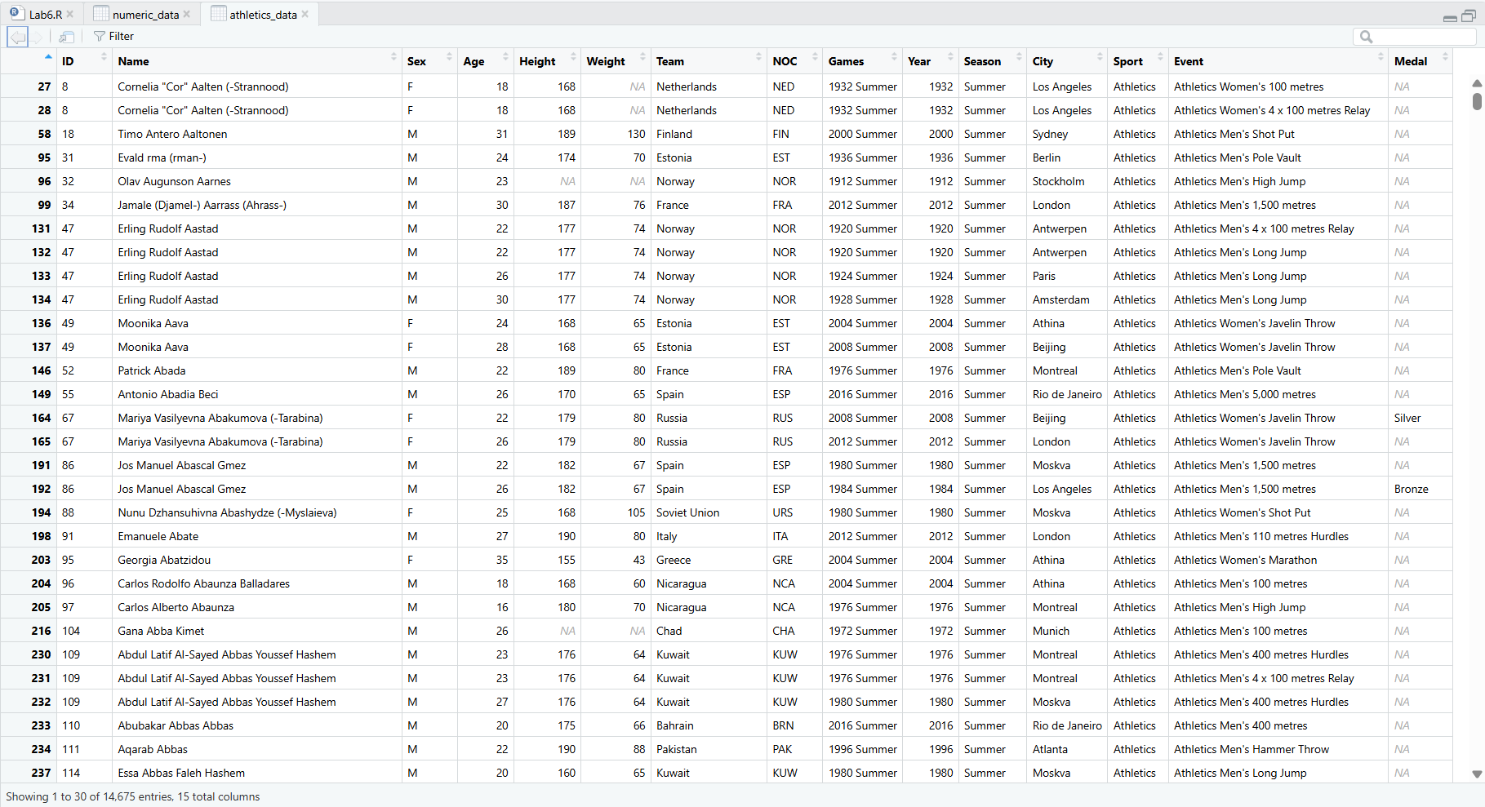
Рисунок 1 – Датасет атлетов

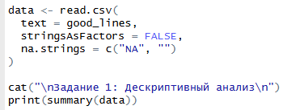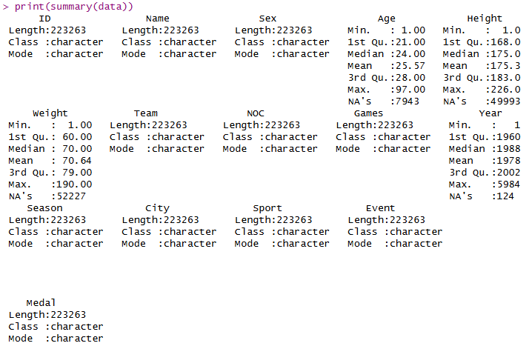

Рисунок 2 – Дескриптивный анализ

2. Провести проверку на нормальность и дисперсию. Из чего сделать вывод о требуемом тесте.
Для проверки распределения веса спортсменов на нормальность был использован критерий Шапиро-Уилка.
Результаты теста: W = 0.96126, p-value = 2.2e-16.
Поскольку p-value < 0.05, основная гипотеза о нормальности распределения отвергается. Распределение веса спортсменов не является нормальным.
Для проверки гипотезы о равенстве дисперсий веса мужчин и женщин был использован F-тест.
Результаты теста: F = 2.1273, p-value = 2.2e-16.
Поскольку p-value < α, нулевая гипотеза о равенстве дисперсий отвергается. Дисперсии веса мужчин и женщин статистически значимо различаются.
От сюда мы можем сделать вывод, что распределение веса не является нормальным и дисперсии различаются. Для сравнения двух независимых выборок следует использовать критерий Уилкоксона, так как он не требует предположения о нормальности распределения.

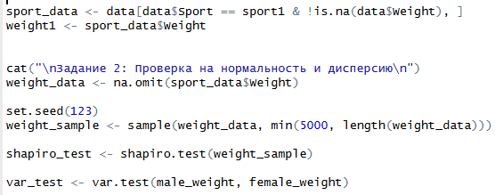
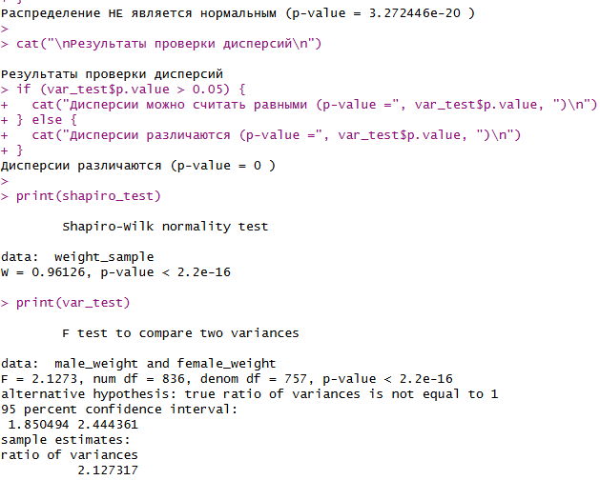
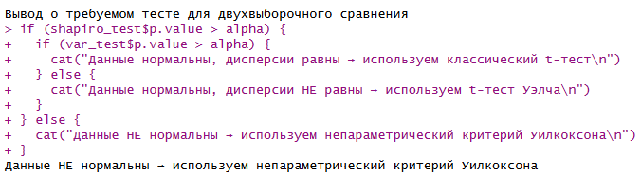
Рисунок 3 – Проверка на нормальность (тест Шапиро-Уилка) и дисперсию (F-тест на их равенство) и вывод о выборе теста

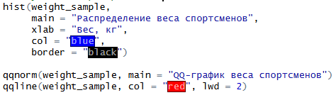
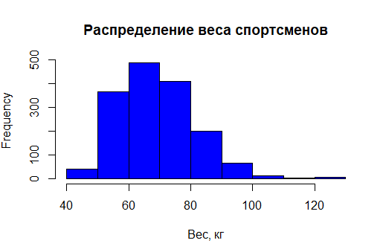
Рисунок 4 – Гистограмма распределения веса спортсменов

Результат qq-графика: ответ на нормальность отрицательный.

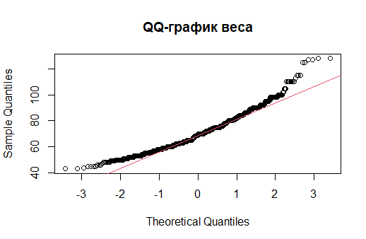
Рисунок 5 – QQ-plot

3. Проверьте гипотезу о среднем весе спортсменов выбранного вида спорта – одновыборочный критерий.
После проверки на нормальность и дисперсию, был выбран критерий Уилкоксона для проверки гипотезы о среднем весе.
Результаты теста: V = 524849, p-value = 0.01318
Так как p-value = 0.01318 < α, основная гипотеза отвергается. Средний вес спортсменов статистически значимо отличается от 70 кг.

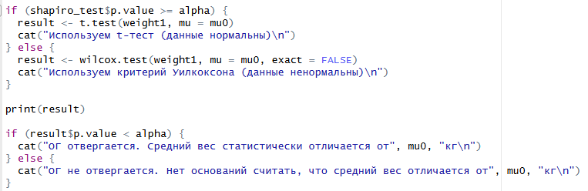
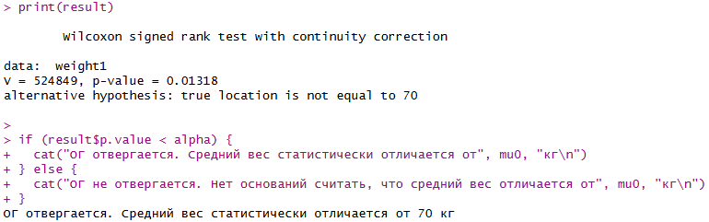
Рисунок 6 – Одновыборочный критерий

4. Проверьте гипотезу о равенстве среднего веса женщин в двух разных выбранных видах спорта – «Стрельба из лука» и «Стрельба». Сравнение двух независимых выборок – двухвыборочный критерий.
После проверки на нормальность и дисперсию, был выбран критерий Уилкоксона для проверки гипотезы о равенстве веса.
Результаты теста: V = 584339, p-value = 3.148e-05
Так как p-value = 3.148e-05 < α, нулевая гипотеза отвергается. Вес спортсменок в дисциплинах "Стрельба из лука" и "Стрельба" статистически значимо различается. Можно сделать вывод, что принадлежность к виду спорта оказывает значимое влияние на вес спортсменок.

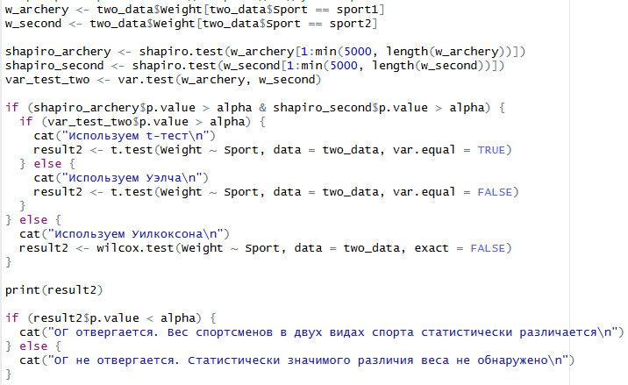
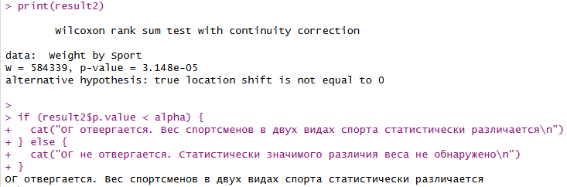
Рисунок 7 – Двухвыборочный критерий

Вывод
В ходе лабораторной работы были получены знания о некоторых статистических тестах и принципами их работы. Были получены навыки оценивания нормального распределения выборки, а также выполнена оценка статистических гипотез.

